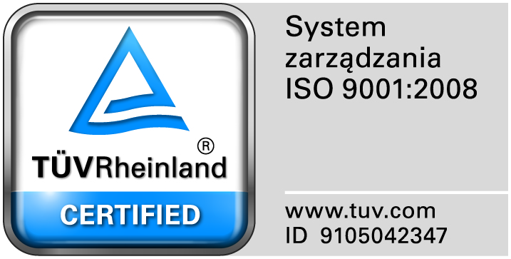
Zamojski Szpital Niepubliczny Sp. z o.o.

22-400 Zamość. ul. Peowiaków 1
www.szpital.com.pl e-mail: zamosc@szpital.com.pl
tel. 84 677-50-00, fax 84 638-51-45

Zamość, dnia 11.05. 2018r.

Z A P R O S Z E N I E
Zamojski Szpital Niepubliczny Sp. z o. o. zaprasza do składania ofert
na opracowanie dokumentacji technicznej remontu pomieszczeń Działu Żywienia

Zamówienie będzie udzielone przy zastosowaniu dyspozycji wynikającej z art. 4 pkt 8 ustawy Pzp, zgodnie z regulaminem wewnętrznym, o wartości nie przekraczającej wyrażonej w złotych równoważności kwoty 30 000 Euro.

Zamawiający zaprasza do składania ofert na wykonanie usługi:
opracowanie dokumentacji technicznej wielobranżowej (uproszczonej) z częścią kosztorysową remontu pomieszczeń Działu Żywienia, wraz z robotami towarzyszącymi w niezbędnym zakresie, zgodnie z obowiązującymi przepisami.

I. Przedmiot zamówienia:

- opracowanie kompletnego projektu technicznego wielobranżowego dotyczącego wykonania remontu pomieszczeń w 3 egz. w formie papierowej i w 1 egz. w formie cyfrowej w formacie edytowalnym doc. oraz PDF,
- opracowanie kosztorysu inwestorskiego na całość robót w 2 egz. w formie papierowej oraz w 1 egz. na nośniku CD w wersji edytowalnej
- opracowanie przedmiaru robót w 2 egz. w formie papierowej oraz na nośniku CD oraz w formacie PDF,
- sprawowanie nadzoru autorskiego w rozumieniu art. 20 ust. 1 pkt. 4 ustawy z dnia 7 lipca 1994r. Prawo budowlane ( tekst jednolity: Dz. U z 2016r, poz. 290 ze zm.), nad realizacją robót budowlanych objętych opracowanym projektem ( w okresie od dnia zawarcia umowy z Wykonawcą robót budowlanych do daty podpisania protokołu odbioru końcowego robót budowlanych, a w przypadku stwierdzenia wad w przedmiocie odbioru – do dnia podpisania protokołu stwierdzającego usunięcie wad.

Przedmiot zamówienia obejmuje również:
- przeniesienie autorskich praw majątkowych do opracowanej przez wykonawcę dokumentacji projektowej i zawartych w niej rozwiązań na zamawiającego;
- sprawowanie nadzoru autorskiego;
- udzielanie wyjaśnień i odpowiedzi na ewentualne zapytania skierowane przez oferentów
w prowadzonym postępowaniu przetargowym.
Na wykonany przedmiot zamówienia wykonawca udziela 12 miesięcznej gwarancji jakości.

II. Szczegółowy opis przedmiotu zamówienia:

Wykaz prac remontowych w pomieszczeniach Działu Żywienia do zaprojektowania i skosztorysowania:

- Wymiana okien zewnętrznych drewnianych
- Montaż nawiewników w oknach nie podlegających wymianie
- Zamurowanie części drzwi zewnętrznych
- Wymiana starych drzwi zewnętrznych
- Wymiana systemu wentylacji mechanicznej w pomieszczeniach kuchennych na
instalację z systemem odzysku ciepła
- Wymiana oświetlenia wewnętrznego na LED
- Wymiana instalacji elektrycznej i osprzętu elektrycznego w części kuchennej i
magazynowej ( parter i piwnice)
- Remont pomieszczeń kuchennych :
- Skucie glazury i pokrycie ścian warstwą zmywalną
- Malowanie ścian i sufitów
- Wymiana posadzki z terakoty w kuchni i zmywalni na posadzkę techniczną wraz z wykonaniem korytka odpływowego przy kotłach warzelnych.
- Remont podłóg w pomieszczeniach holu , szatni i magazynu
III. Termin wykonania zamówienia: 3 miesiące od podpisania umowy.

IV. Kryteria oceny oferty:
najniższa cena - 100%.

V. Wykaz oświadczeń i dokumentów, jakie mają dostarczyć wykonawcy:
1. Formularz ofertowy
2. Aktualny odpis z właściwego rejestru lub z centralnej ewidencji i informacji o działalności gospodarczej, jeżeli odrębne przepisy wymagają wpisu do rejestru lub ewidencji, wystawionego nie wcześniej niż 6 miesięcy przed upływem terminu składania wniosków o dopuszczenie do udziału w postępowaniu o udzielenie zamówienia albo składania ofert. Dokument może być złożony w formie oryginału lub kserokopii potwierdzonych za zgodność przez Wykonawcę lub osobę / osoby uprawnione do podpisania oferty z dopiskiem "za zgodność z oryginałem".
VI. Ofertę należy złożyć w siedzibie Zamawiającego – budynek Administracji, II piętro, pokój 222, lub przesłać pocztą na adres Zamawiającego do dnia 18.05.2018r. do godz. 11.30. Oznakowane oferty następujące: Oferta – opracowanie dokumentacji technicznej remontu pomieszczeń Działu Żywienia
VII. Miejsce otwarcia ofert:
Otwarcie ofert odbędzie się dnia 18.05.2018r. o godz. 11:45 w sali konferencyjnej , budynek administracji, II piętro w Zamojskim Szpitalu Niepublicznym Sp. z o.o., ul. Peowiaków 1, 22-400 Zamość
VIII. Osobą uprawnioną do kontaktów z Wykonawcami jest: Elżbieta Bartnik, tel. 84/ 677 50 31, 512 384 952, fax. 84 638 51 45, szpitalniepublicznyzam@wp.pl.
IX. Zamawiający zastrzega sobie prawo do unieważnienia postępowania na każdym etapie, bez podawania przyczyn.

Załączniki:
Załącznik Nr 1 – formularz ofertowy
Załącznik Nr 2 – projekt umowy

Prezes
Zamojskiego Szpitala Niepublicznego Sp. z o.o.
mgr inż. Mariusz Paszko

